INDHOLD | BESKRIVELSE
Brobygning | Håndværk
Klassetrin | 7.-10. klassetrin
Varighed | 6-10 lektioner
Overskrift | Lav din egen strandstol
Målgruppe | Det er for dem der første gang besøger EUC eller de let øvede.
Formål | Prøve at bruge værktøj, læse en tegning i målestoksforhold, se sammenhængen imellem håndværk og matematik, stifte bekendtskab med faglig kommunikation og arbejdsplanlægning.
Uddannelser der indgår i opgaven | Tømrer / Snedker
Folkeskolefag, der indgår i opgaven | Matematik.  Håndværk og design.  Linjefag.
Sværhedsgrad | Middel
Arbejdsmetode | Enkeltvis, gruppearbejde (2 elever)
Lokalefaciliteter | Lokalet skal kunne tåle træstøv. Det skal være udstyret med arbejdsborde, høvlebænke eller arbejdsbukke til alle elever.
Værktøj og sikkerhedsudstyr (Både det udstyr man behøver og det, der ville være rart at have) | Blyant.  Linealer.  Tommestok.  Bænkvinkel.  Sav.  Sandpapir.  Boremaskine.  Stiksav.
Materialer (med alternativer) | Høvlet forskalling 21x95 mm. 4 stk. a 240 cm. Disse brædder flækkes på langs, så eleverne får hver 8 stk.  Ca. 2.5 meter 8 mm. Reb.
Brugsvejledning til eleverne – hvordan gør man, gerne med billeder til eleverne | Byg din egen strandstol  Der findes et hav af forskellige strandstole, som vi kan købe for penge. Men nu skal i selv prøve at lave en strandstol selv, ud fra tegninger og billeder.  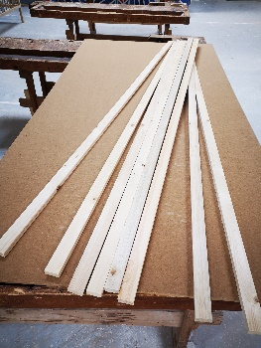  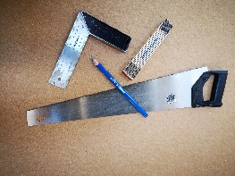  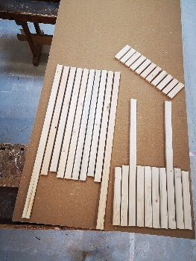  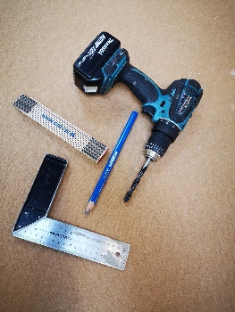  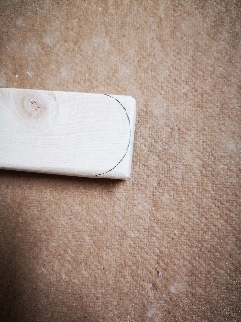  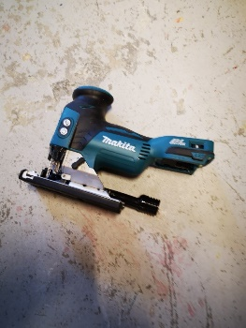  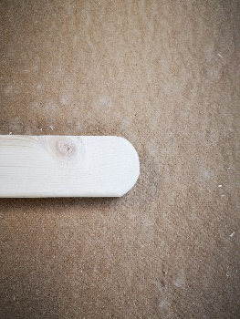  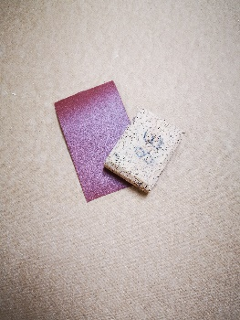  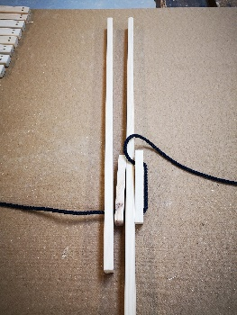  https://url12.mailanyone.net/v1/?m=1i4haP-00051Q-3t&i=57e1b682&c=sajDz-s7RsKLxipb2YQHem02hat_7f1uahB94iGRauFigWooCKAcAQ3yrGY1jxtesNc8PHOOM7Wjkvh1V4q6ZM2ts3CvbY4lzHN7fqJRZ-oEDq5CZSg_UY2sNqwb2mKTLuDqaMdiGhU0iDaaPmF9ziiRdOUXnf2ZL46If8upsQ2ICePZU0H0VLc6x3Fzgr0ltPeOSe7Uyzxo8HV9itEDxNMftLjiIRZ7rsF6a0PXxss  Rigtig god arbejdslyst!
Små tips | Det er en fordel at eleverne er omhyggelige med at vende træet rigtigt og pudse det godt, derved opnår de det bedste resultat.
Sikkerhed | Eleverne vejledes i brugen af værktøjet.
Lærervejledning med råd til undervisningen. Oplægget til eleverne og elevarbejdet med forløbet kan foregå analogt eller digitalt. | Lærervejledning er ikke påkrævet i dette tilfælde hvis det er en med erfaring indenfor træarbejde. Det vedhæftet film klip kan se på projektor, computer eller tlf.
Affaldssortering | Affaldet samles i småt brændbart, med mindre andet er påkrævet.  -og skolen har en anden affaldshåndtering.
Evaluering af forløbet | Skema eller digitalt evalueringsskema ex. Socrative

